浙江工商大学概率统计试卷（A卷）答案
一、1.B 2.D 3.D 4.C 5.B 6.D 7.B
二、1. 1/4 2. 1/3 3.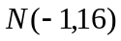 4.5/7 5. 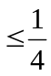 6. 1 7. 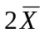 8. (4.412,5.588)
三、解 设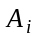表示箱中含有只残次品，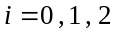，B表示顾客买下察看的一箱，则由已知， （2分）
则有（1）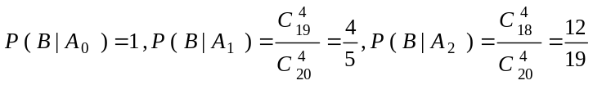 （4分）
（2）由全概率公式
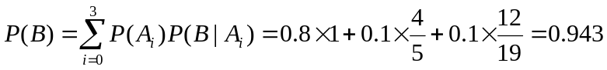 （8分）
（3）由贝叶斯公式
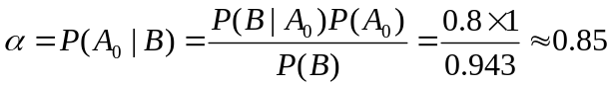 （12分）
四、解 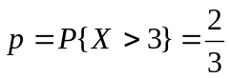， （2分）
设Y为三次独立观测中观测值大于3的次数，则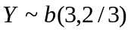， （4分）
于是所求的概率为
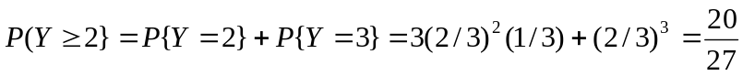 （6分）
五、解：（1）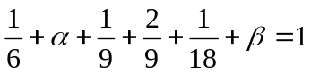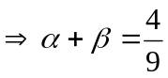
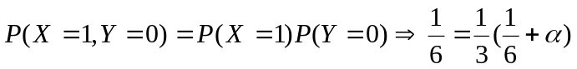
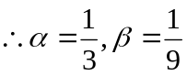 ……………………………… (2′)
X | 1 | 2 |  | Y | 0 | 1 | 2
 | 1/3 | 2/3 |  |  | 1/2 | 1/3 | 1/6
……………………… (5′)
（3）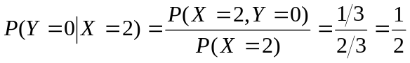
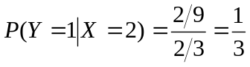；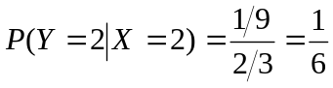 ………（8′）
（4）
 | 0 | 1 | 2 | 3 | 4
 | 1/18 | 1/9 | 5/18 | 2/9 | 1/3
…………(10′)
六、解 （1）因为 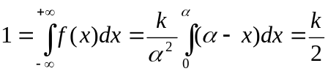 （2分）
所以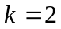 （3分）
（2）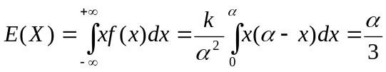 （6分）
（3）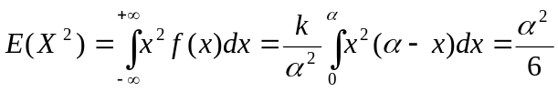 （8分）
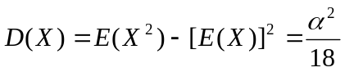 （10分）
七、解（1）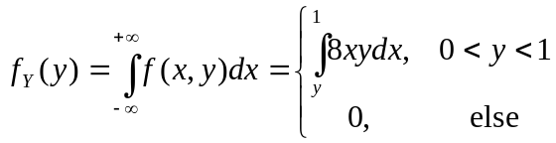 （2分）
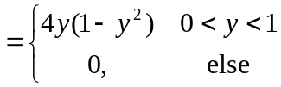 （3分）
所以当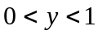时，有
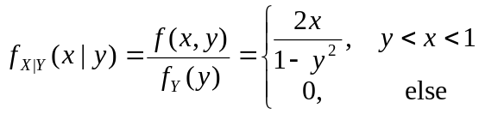 （6分）
（2）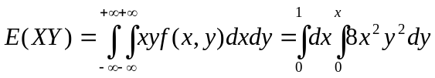 （8分）
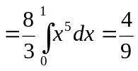 （10分）

八、解 因为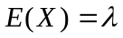，令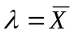，即得的矩估计量为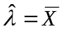 （3分）
似然函数为
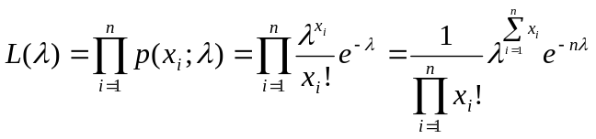 （5分）
取对数有：
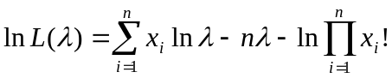
令
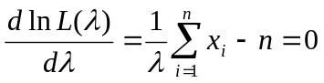 （7分）
解之得的极大似然估计值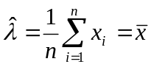, （9分）
所以,的极大似然估计量为. （10分）

九、设枪弹甲、乙的速度分别为,并设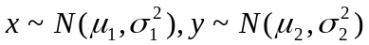.
首先需在显著性水平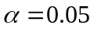检验两种枪弹在均匀性方面有无显著差异,即需检验:
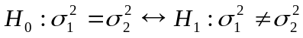 （2分）
检验统计量为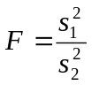,拒绝域为
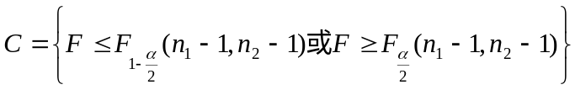 （5分）
由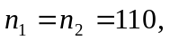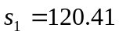,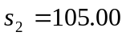,,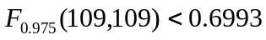,可以算得,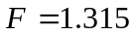,显然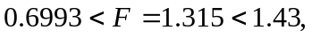故检验没有落在拒绝域内,故可以认为两个总体的方差相等,即两种枪弹在均匀性方面没有差异. （7分）
其次我们需在显著性水平检验两种枪弹在速度方面有无显著差异,即需检验:
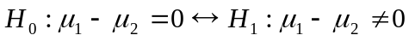 （9分）
由于可以认为两者的方差相等,故可取检验统计量为
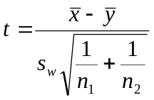
其中 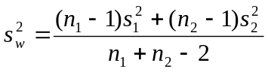
拒绝域为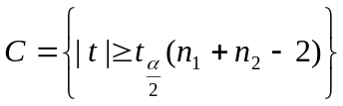. （12分）
由于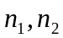很大,故有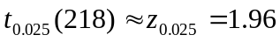将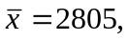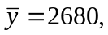以上数据代入上式计算可得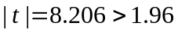,故拒绝原假设,可以认为两个总体的平均值有显著差异,即两种枪弹在速度方面有显著差异. （14分）
综上所述,两种枪弹在速度方面有显著差异但在均匀性方面没有显著差异.

